Je zelená káva jeden velký podvod?

Je zelená káva zázračným prostředkem na hubnutí nebo jde o podvod? Rozporuplných informací je plný internet. V čem je zelená káva specifická a jak vlastně chutná? Pojďme se společně podívat na fakta a zjistit, jak to tedy je.

Co je to zelená káva
Zelená káva není žádná speciální úprava nebo druh. Jedná se o normální zrna kávovníku typu arabica, která ovšem neprošla pražením. Díky tomu, že zrnka neprošla vysokou teplotou, nepřišla o některé prospěšné složky, které by se pražením odstranily.
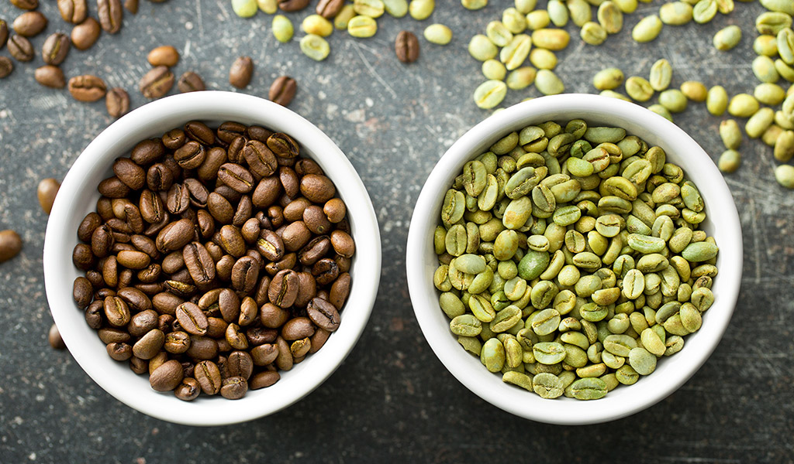Vlevo pražená zrnka, vpravo nepražená, zelená káva

Účinky vs. neúčinky
Látky, které nás u zelené kávy zajímají se jmenují fenolické sloučeniny. Ty se při normálním pražení kávových zrn ničí. Mezi nimi i kyselina chlorogenová (kterou mimo jiné můžeme najít třeba v břečťanu nebo sušených švestkách), která pomáhá při štěpení škrobů na cukry a posiluje schopnost vstřebávat cukr ze škrobu. Tyto klinicky prokázané skutečnosti vedou k tomu, že se snižuje celkový kalorický vstup a člověk lépe spaluje.
V poslední době je také možné se dočíst o pozitivním vlivu zelené kávy na žlučník (jako prevence proti žlučovým kamenům). Zelená káva má také podle všeho pomáhat v boji proti celulitidě.
Pozitivní vliv na hubnutí může mít i kofein, jenž je v zelené kávě obsažen v poměrně velkém množství. Kofein brání spánku a zvyšuje schopnost soustředit se. Ideální pomocník pro boj s přebytečnými kily před tréninkem v posilovně (tedy samozřejmě při dodržování pitného režimu).

Jedná se tedy o podvod?
Mechanismy, které souvisejí s odbouráváním tuku jsou stále podrobovány výzkumům, ale s největší pravděpodobností se konzumací zelené kávy opravdu hubne! Zelená káva totiž obsahuje stimulační látky, jenž snižují chuť k jídlu. Ovšem chuť k jídlu snižuje i káva klasicky připravená.

Proč tedy tolik negativních reakcí?
V nejrůznějších diskusích se můžeme dočíst, že zelená káva nefunguje, že jde o podvod. Je to způsobeno tím, že jsou společnosti, které pod nálepkou „zelená káva“ prodávají něco zcela jiného.
Je tedy potřeba si pohlídat, jestli opravdu kupujete tu správnou zelenou kávu. Orientovat se můžete podle toho, jestli se jedná o ověřenou značku nebo třeba podle reakcí na konkrétní kávu v diskusích na internetu.
Klíčová je také informace o obsahu kyseliny chlorogenové (označována CGA 800).

Jak se zelená káva připravuje?
Pomletá zelená káva se jednoduše v šálku nebo french pressu zalije horkou vodou (postup níže). Vznikne tak nápoj, který svojí chutí spíše připomíná zelený čaj.
Pokud jste koupili kávu nenamletou, určitě zrnkům dopřejte nejdříve dlouhou koupel v misce s vlažnou vodou. Zrnka to změkčí (jsou opravdu o hodně tvrdší, než zrnka klasické pražené kávy) a nezničí mlýnek.
Některé e-shopy nabízí při výběru hrubost mletí: zelená káva. Detailní postup přípravy kávy:
- Kupte balení zelené kávy
- Zelenou kávu (nemletá zrna) nejprve nechte 2-3 hodin v misce s vlažnou vodou. Pokud ji máte již namletou, tento krok ignorujte.
- Na jeden šálek bude potřeba zhruba 7 g zelené kávy, což jsou zhruba 2 kávové lžičky.
- Zalijte vroucí vodou a nechte zhruba 5 minut vyluhovat.
- Nepřidávejte mléko, snižujete tak účinek kyseliny chlorogenové zhruba o čtvrtinu.

Než si zelenou kávu koupíte
Je dobré vědět, že chutná trochu jako zelený čaj, ale nebojte – chuť kávy tam stále je. Výsledný nálev nevytváří cremu, takže vzhled cappuccina nečekejte.
Pokud kupujete nemletou kávu, pamatujte, že je potřeba kvalitní mlýnek, který si s tvrdými zrnky poradí, anebo nechte zrnka několik hodin ve vodní lázni.
Díky vysokému obsahu kofeinu se nedoporučuje pití zelená kávy nastávajícím a kojícím maminkám. Pro ně je vhodnější spíše káva bez kofeinu, která oproti té zelená jako káva i chutná.
Pokud vám zelená káva nebude vyhovovat, můžete ještě vyzkoušet zdravý nápoj Cascara, který se připravuje z kávových slupek, obsahuje také spoustu antioxidantů a má v sobě i kofein.

Pít či nepít?
Zelená káva si (stejně jako její „černá sestra“) zachovává svůj podíl kofeinu, který prokazatelně pomáhá při spalování tuku a také tlumí chuť k jídlu.
Díky tomu, že káva neprojde pražením, obsahuje překvapivě více kofeinu, než klasická.
Zelená káva má i další nesporná pozitiva – po jejím užití dochází ke snižování krevního tlaku, působí jako antioxidant a napomáhá ke zlepšení činnosti mozku.
Ať už je to jak chce – tou správnou a pravou zelenou kávou nic nezkazíte. Ale pozor – stejně jako u ostatních přípravků na hubnutí je potřeba také upravit životní styl: méně jíst a více se pohybovat.

